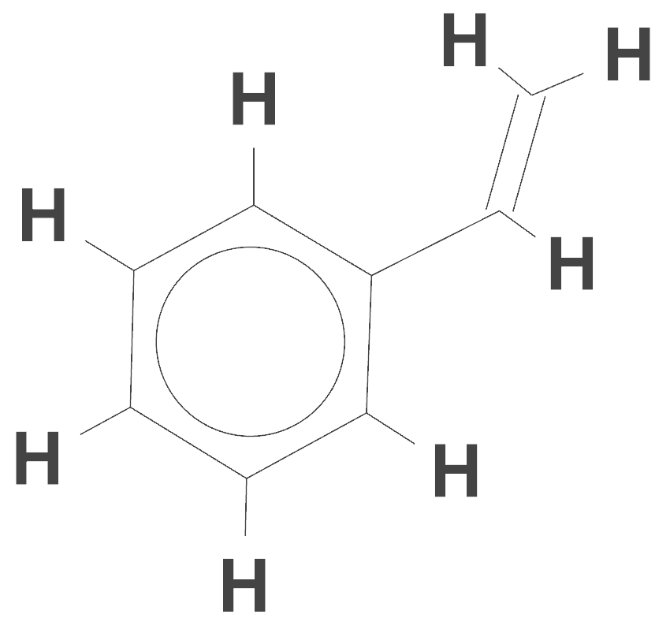
Sztirol
Triviális név: sztirol (styrol)
IUPAC név: vinilbenzol/feniletilén (vinylbenzene/phenylethylene)
Egyéb angol elnevezések: Bulstren K-525-19, diarex HF 77, styrolene, stirolo, styropol SO, ethenylbenzene, vinylbenzol, cinnaminol, cinnamol, cinnamene, annamene

Felépítése:
Smiles-képlet: C1CCC(CC1)CC
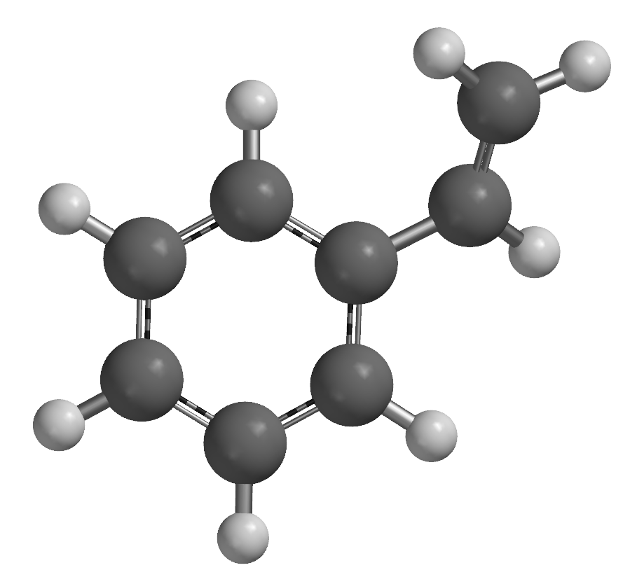
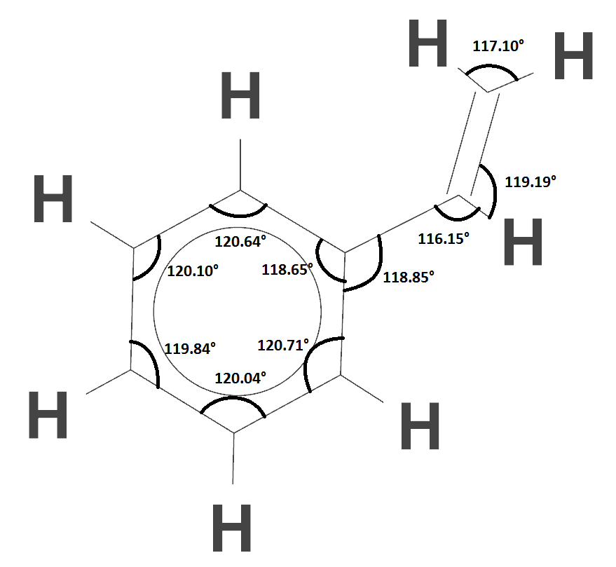
InChI=1S/C8H8/c1-2-8-6-4-3-5-7-8/h2-7H,1H2

Összegképlete: C₈H₈
2. ábra: Kötésszögek
1. ábra: Golyós szerkezeti diagram
Képződési hő | Molekuláris tömeg | CPK terület | CPK térfogat
146.90 kJ/mol | 104.152 amu | 149.25 Å² | 131.67 Å³
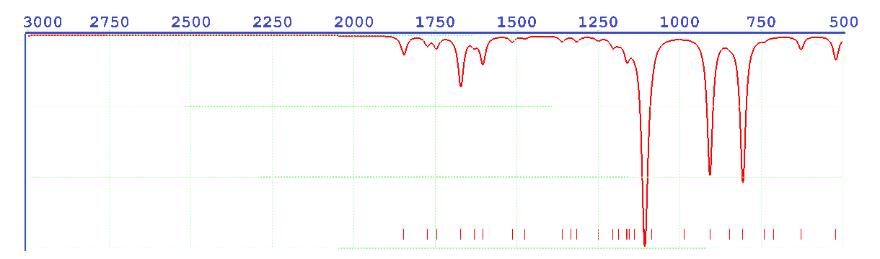
[Hz]

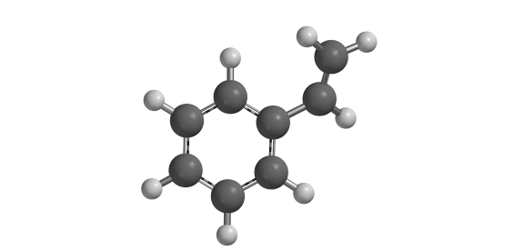
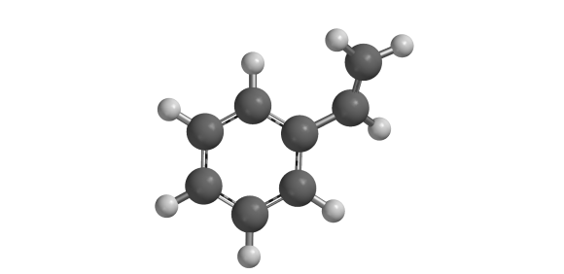
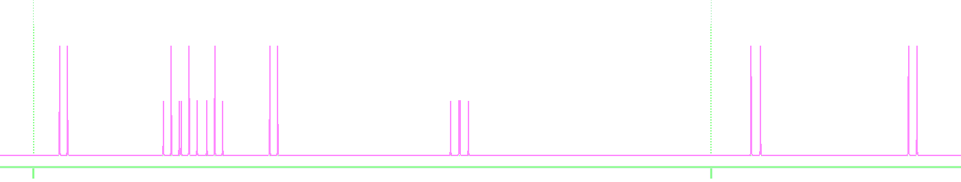
5
7
6
4.
8
7
6
5
3.
2.
8
3. ábra: IR spektrum
3.
4.
1.
1.
2.
2.
3.
1. Aromás C-C kötések
3. C-H kötés a vinil-csoportban
2. C-C kötés a gyűrű és a szubsztituens közt
[ppm]
6
8
4. ábra: NMR spektrum
1.
Molekula jellemzése:
- Színtelen a molekula, mert a kibocsátott fény az UV tartományba esik.
Látható fény
UV tartomány
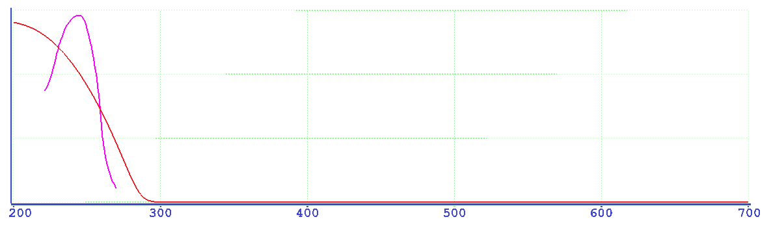
Hullámhossz (nm)
Számolt érték
Kísérleti eredmények

6. ábra: Kibocsátott fény
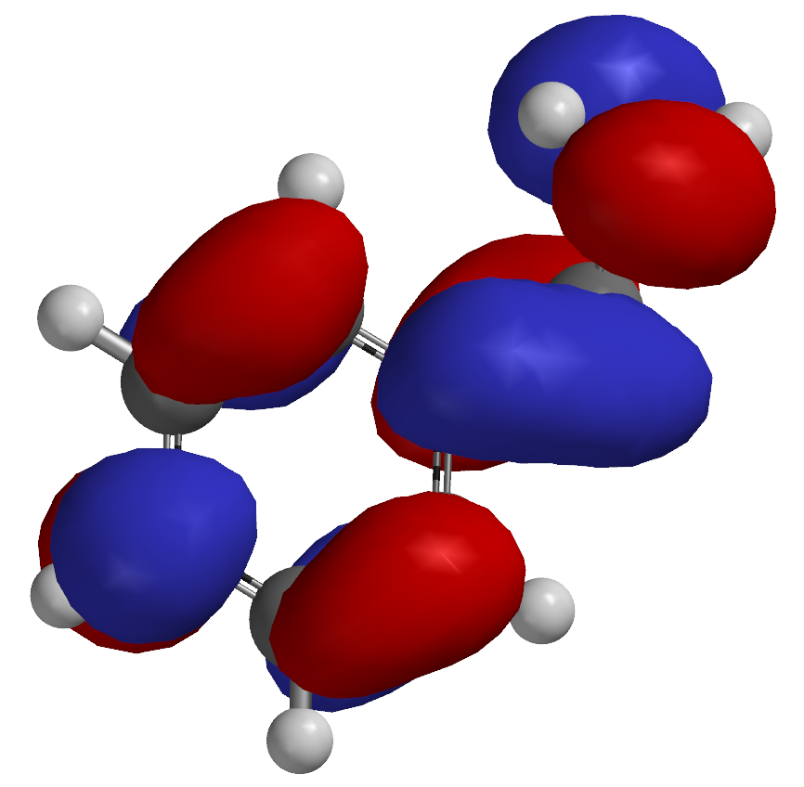
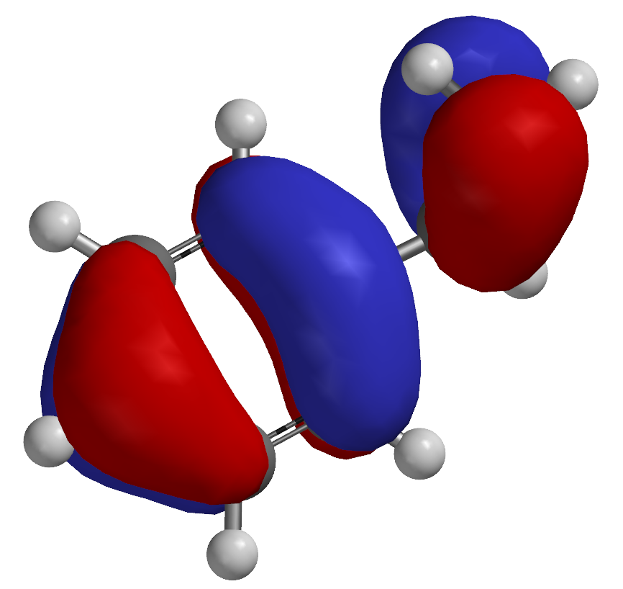
7. ábra: HOMO pálya
8. ábra: HOMO pálya
E HOMO | E LUMO | E HOMO - E LUMO | Kibocsátott fény
-797.32 kJ/mol | 306.46 kJ/mol | -1103.78 kJ/mol | -108.38 nm

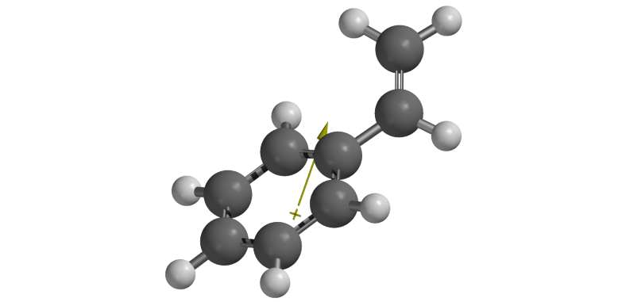
- Nem jellemző sem ionos, sem ikerionos forma, mivel nincs sem bázikus sem savas funkciós csoportja. Hidrogén híd nem alakul ki, mert nincs a molekulában kellően nagy elektronegativitású atom.
- Bár poláris a molekula a nagy apoláris gyűrű miatt poláris oldószerekben rosszul oldódik.
9. ábra: Dipólusvektor
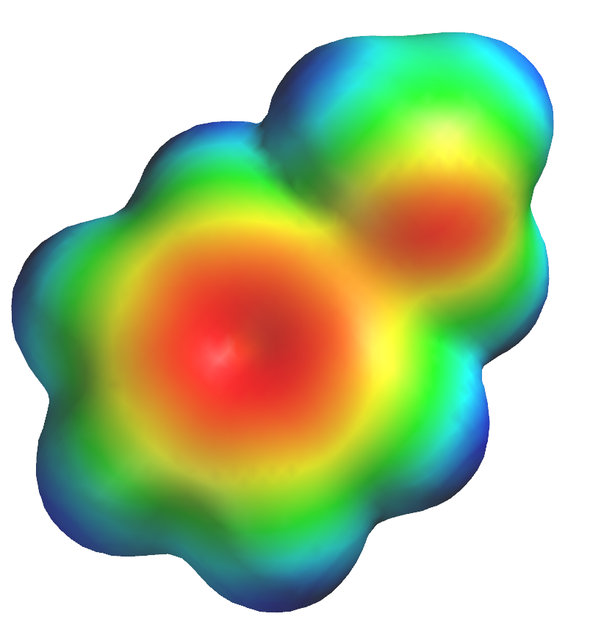
Reakciói:
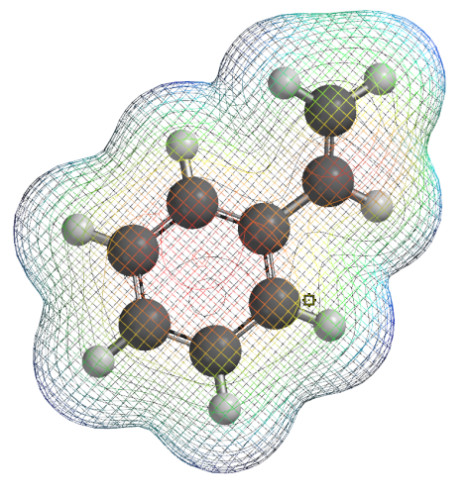
Jellemző reakciója az addíció és polimerizáció, de szubsztitucióban is résztvehet.
Legfőkébb elektrofil reagensekkel reagál, mivel az aromás és a kettős kötés miatt elektronban gazdag molekula. Nagy elektronsűrűsége miatt reakcióiban Lewis-savként viselkedik.
A potenciálsűrűség-grafikonon jól látszik, hogy az aromás és a kettős kötések körül nagyobb az elektronsűrűség.
10. ábra: Potenciálsűrűség

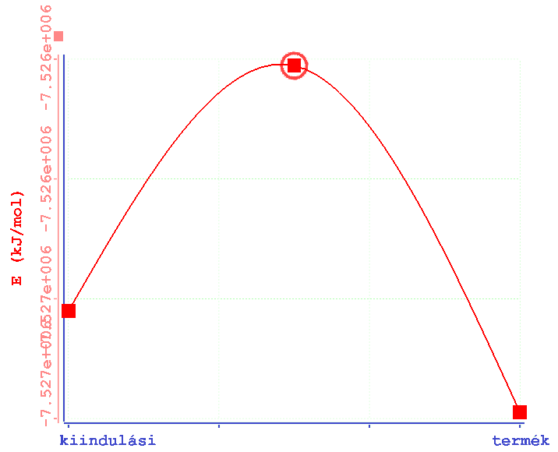
Példareakció: Bróm addíció
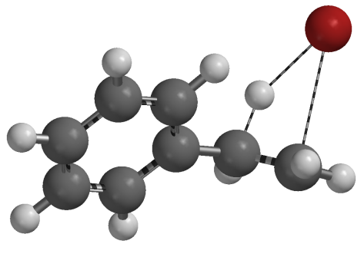
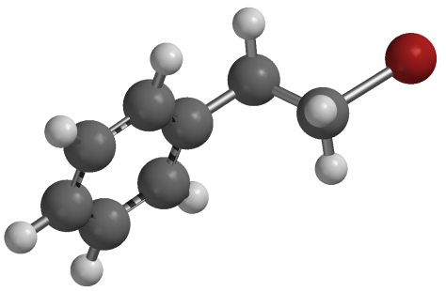
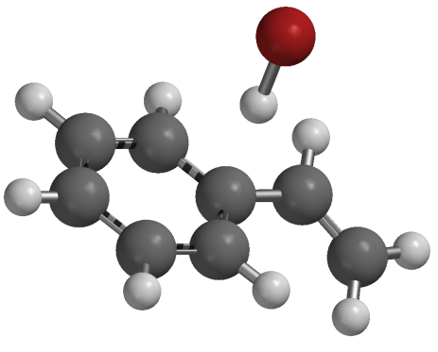
C₆H₅-CH=CH₂ + HBr C₆H₅-CH₂-CH₂Br
átmeneti komplex
11. ábra: Brómaddíció
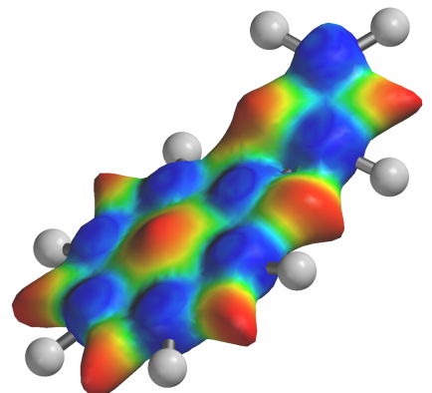
Érdekességek:
11. ábra: Ionizációs potenciál
Az ionizációs potenciál diagramján jól látszik, mely kötések a molekula „gyenge pontjai” és melyik oldalról, ahol a reakciók a legnagyobb valószínűséggel végbemennek.
Ezen az ábrán például jól látszik, hogy a kettős és az aromás kötéseknél várható a reakciók lefolyása – mint ahogy korábban a potenciálsűrűség ábráról is leolvashattuk.

A következő animáción pedig figyelemmel követhető, hogy a fenti reakció átmeneti komplexében a H-Br kötés nyújtásával a vinil-csoport síktrigonális elrendeződésű szénatomjai körül hogyan alakul ki a tetraéderes elrendeződés, illetve a vinil- és fenil-csoport közi kötés körüli rotáció is figyelemmel kísérhető.

12. ábra: Animáció

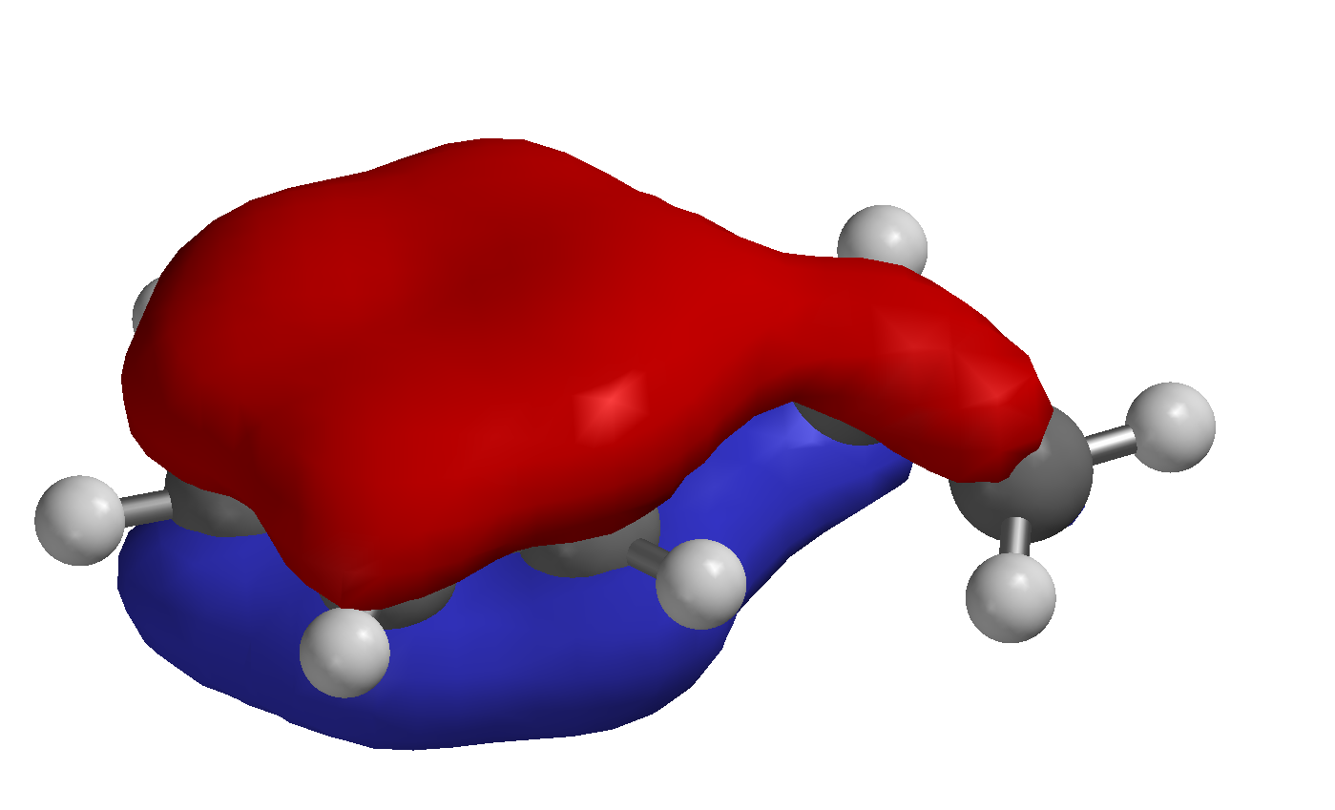
Végül pedig érdekes még a HOMO-5-ös pálya, amely azt szemlélteti, ahogy a kettős kötés és az aromás kötésrendszer kölcsönhatnak egy egész molekulára kiterjedő molekulapályát hozva létre.
14. ábra: HOMO-5

